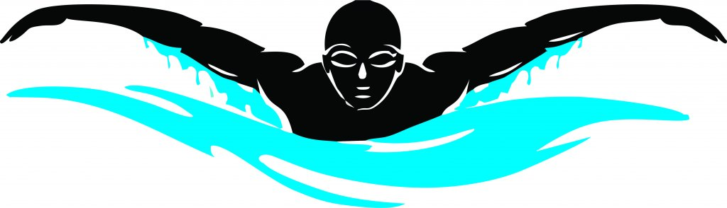
ГРУППА 6-ГО ГОДА ЖИЗНИ
ПОНЕДЕЛЬНИК
Комплекс |  | Рекомендации | Дозировка | Мотивация
На суше:  1. ХА-дыхание  2. Упражнение «Стрелочка у стеночки»  3. Ходьба на носках, руки стрелочкой  4. Раскрутка двумя руками  5. Гребки в наклоне  6. Кроль в планке | Вдох – руки через стороны над головой, выдох – с наклоном корпуса вперёд со звуком «ха»  Стать спиной к стене, ладонь положить одна на другую, прямые руки отвести за уши, тянуться вверх стоя на носочках.  Спина прямая, руки отведены за уши, в локтях не сгибаются  Выполняем маховые движения одновременно двумя руками (спина прямая смотрим вперёд)  Наклониться вперёд под углом 90⁰, расслабить плечи, взгляд направлен в пол, выполнять попеременные гребковые движения руками  Принять упор лёжа, следить, чтобы ягодицы поднимались не слишком высоко, выполнять гребковые движения рук |  | 3 раза.  Счёт до 5, по 3 подхода.  1 мин.  10 махов вперёд и 10 махов назад  Счёт до 20  Счёт до 10 по 2 подхода | Руки вверх вы поднимайте и за ушки отведите.  Ноги вместе все держите,  И «СТРЕЛУ» нам покажите.
На воде:  1. Упражнение «Поплавок» | Присесть, охватив колени руками, подбородок на поверхности воды, сделать вдох и опустить голову под воду, подбородком касаясь груди! |  | Счёт до 10, по 3 подхода
С уважением,
инструктор по физической культуре
Комарова Е.Л.

ГРУППА 6-ГО ГОДА ЖИЗНИ
ПЯТНИЦА
Комплекс |  | Рекомендации | Дозировка | Мотивация
На суше:  1. ХА-дыхание  2. Кроль ногами лёжа на животе  3. Кроль на фитболе  4. Упражнение «Весы» с фитболом  5. Упражнение «Стрелочка» | Вдох – руки через стороны над головой, выдох – с наклоном корпуса вперёд со звуком «ха»  Руки вытянуты вперёд (положение – стрелочка), выполнять попеременные движения ногами (колени оторваны от пола)  Принять упор лёжа, коленями лечь на фитбол, выполнять попеременные движения ногами  Лечь животом на фитбол.  И.п.: руки и ноги опущены, на счёт раз одновременно руки и ноги поднять вверх, на счёт два вернуться в и.п.  Принять упор лёжа, руки стрелочкой, ноги вместе. Взрослый становится позади ребёнка, на уровне ягодиц, ноги на ширине плеч, берёт ребёнка за руки (руки стрелочкой) и поднимает его из горизонтального положения. Детский таз лежит в горизонтальном положении, а верхняя часть тела принимает вертикальное положение. Взрослый слегка тянет ребёнка вверх, растягивая спину. |  | 3 раза.  Счёт до 10, по 5 подходов  Счёт до 15, по 3 подхода  5 раз.  2 раза.
На воде:  Игра «Водолазы» | Разбросать тонущие игрушки по дну. На задержке дыхания собрать, как можно больше игрушек |  | 5 мин.

С уважением,
инструктор по физической культуре
Комарова Е.Л.

